МБОУ ДОД Дивеевский районный Дом детского творчества

Конспект занятия на тему: «Ритмика».

Подготовила: педагог
дополнительного образования
Швецова О.В.

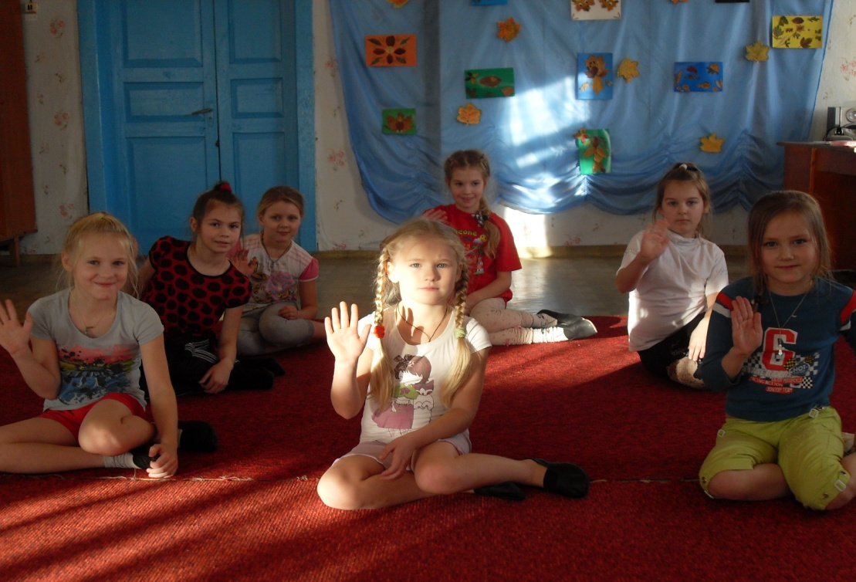

Конспект занятия по ритмике Весёлый поезд.

Тема: «Игры в обучении детей танцевальному искусству»
Цели и задачи:
- С помощью игровой формы изучить с детьми танцевальные и ритмические упражнения.
- Активизировать восприятие детьми музыки через движение и помочь развитию музыкальных способностей.
- Развитие у воспитанников общей музыкальности и чувства ритма.
Оборудование и материалы: подборка литературы по теме, музыкальный центр, музыкальное сопровождение.

Игра удивительна... Она в разных формах сопровождает человека на пути его исторического развития - от глубокой древности до современности.
По определению многих ведущих психологов и педагогов, игра является основной формой деятельности ребенка. В этом возрасте она не только развлечение. Игра ценна для малыша еще и потому, что развивает его интеллектуально, физически, психически и конечно, эстетически.
Мы остановимся на некоторых приемах и формах, которые облегчают процесс запоминания и освоения упражнений на занятиях и придают им привлекательность в глазах детей.

Ход занятия

- Организационный момент. Сообщение темы, задач и целей урока.
Педагог: Сегодня, ребята, мы с вами отправимся в путешествие на «Веселом поезде», но для этого нам надо сначала дойти до станции. Приготовились…
- Практическая часть.
Дети идут змейкой, по кругу под музыку.
Пришли на станцию. Всех пассажиров просим занять свои места.
(Дети принимают исходное положение).
Педагог: - Поезд поехал! (Выполняются пружинящие движения в комбинации с руками под музыку

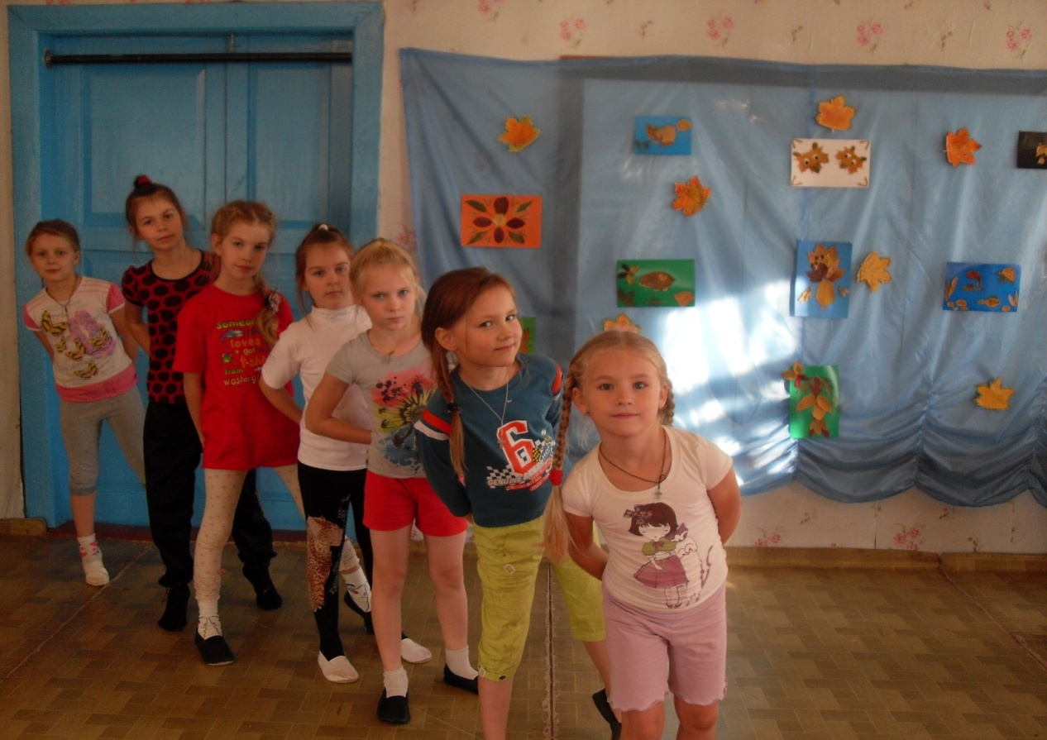

Педагог: - Мы приехали на станцию «Спортивная».
Выходим из поезда и приступаем к упражнениям.
- Приседание
- Наклоны и повороты головы
- Плечи «вверх-вниз»
- Движение для рук «лампочки»
- Бег на месте в комбинации с хлопками
- Наклоны корпуса

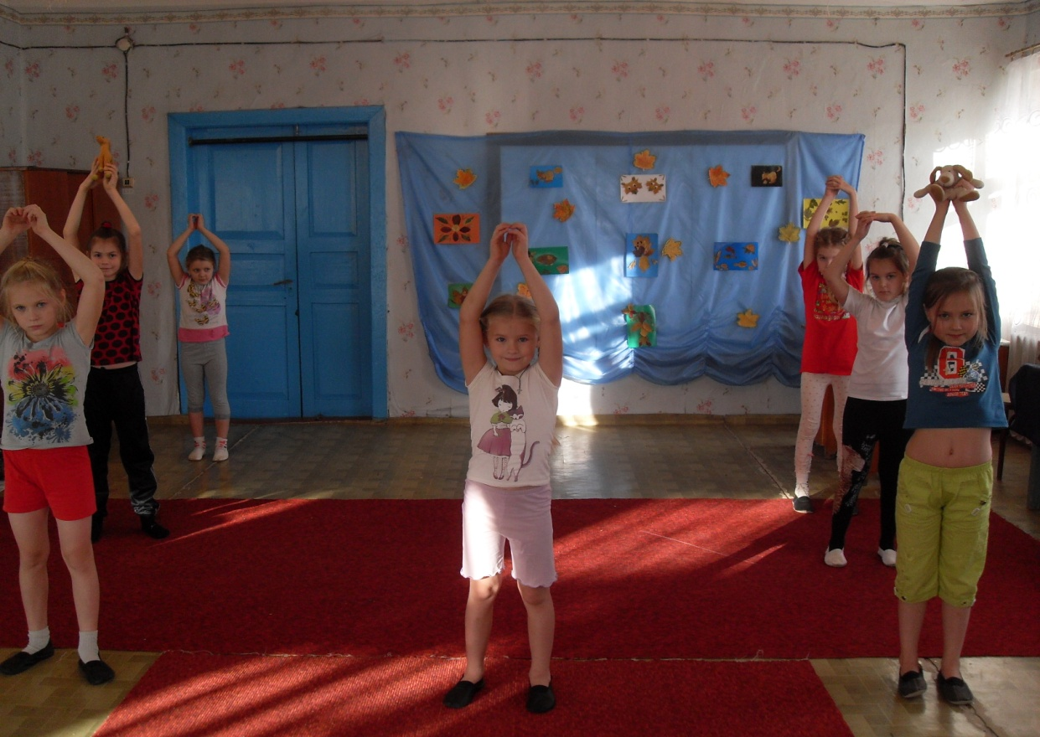
Педагог: Ребята, слышите объявление: «Поезд со станции «Спортивная» отправляется дальше. Занимайте свои места! Поехали!»

Педагог: Уважаемые пассажиры, подъезжаем к станции «Магазин игрушек». Давайте-ка посмотрим какие игрушки имеются в магазине?
- А в магазине есть «Деревянные куклы» (упражнение на напряжение мышц)
- Оказывается, еще продаются «Тряпичные куклы» (упражнение на расслабление мышц)
- Какие забавные «Медвежата» стоят на полках. (Ходьба на внешней стороне стопы).
- Есть в магазине «Волшебные лошадки», которые умеют красиво шагать и бегать
Все это сопровождается музыкальным сопровождением.
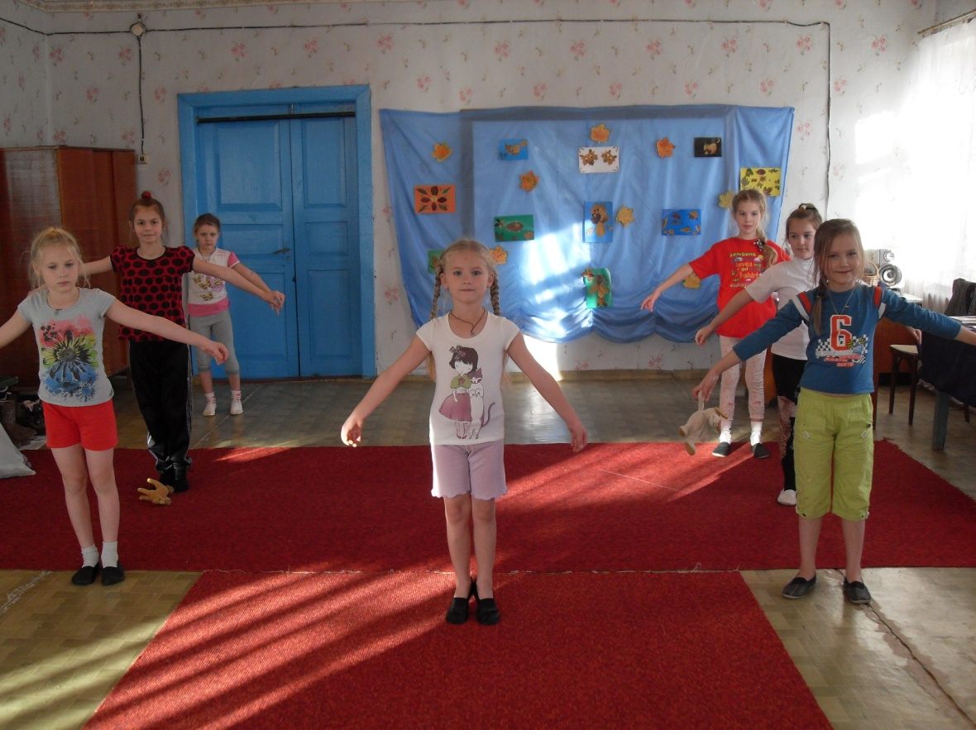
- Пока мы любовались игрушками, наш поезд собрался ехать дальше. Приглашаю всех продолжить путешествие. Занимайте свои места. Поехали!
«Едет поезд»
Педагог: Посмотрите, ребята, мы приехали на станцию «Солнечная полянка». На этой полянке живут «Веселые кузнечики», которые умеют хорошо прыгать. Но они веселятся на полянке, пока не появляется лягушка, которая за ними охотится. (Прыжки с отдыхом) - муз. В Шаинского «Песенка о кузнечике».
- Еще на полянке живут «Бабочки и жуки», у каждого из них есть свой домик. Пока светит солнышко, играет музыка, они летают, как только музыка затихает, все летят в свои домики.
Давайте с вами поиграем …

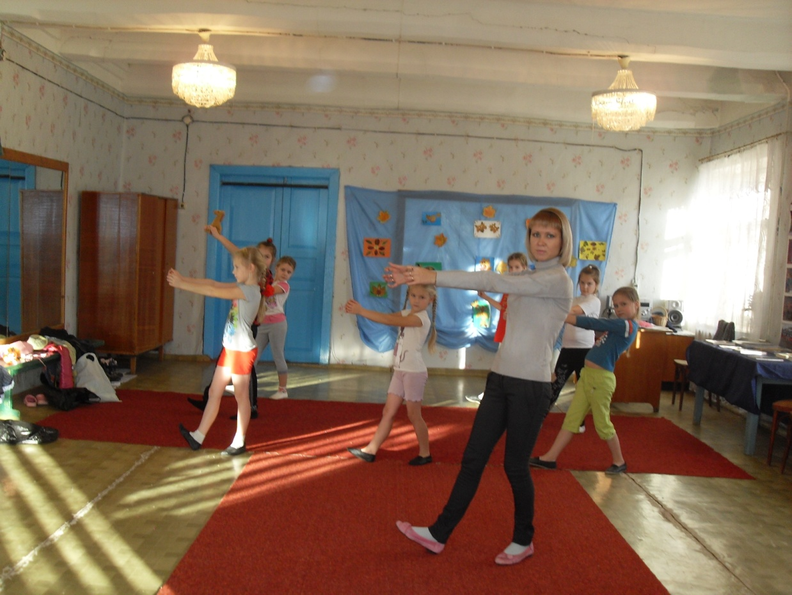
Какая замечательная полянка, даже уезжать не хочется, но пора ехать дальше. Занимаем свои места!
«Едет поезд»

- Игровой момент.
Педагог: Теперь, ребята, мы прибыли на станцию «Игра».
Давайте покажем, как мы умеем петь и танцевать.
Танец-игра «О - па - па» муз. С. Слуцкая.
(Дети «строят домик», сажают цветы, танцуют и веселятся.
Движения соответствуют тексту).
Танец- игра «О-ПА-ПА».
Мы построим дом высокий
Прямо до самих небес.
Папа с мамой будут рады:
Что за чудо из чудес!
Припев:
О-па-па,
О-па-па, }2 раза
Что за чудо из чудес!
Мы покрасим дом высокий
Синей краской в цвет небес.
Папа с мамой будут рады:
Что за чудо из чудес!
Припев:
Мы посадим возле дома
Разноцветные цветы.
Папа с мамой будут рады:
Что за дети молодцы!
Припев:

3. Заключительная часть занятия
- Давайте попрощаемся со станцией «Игра» и скорее отправимся домой.
- «Едет поезд»
- Вот мы и приехали.
- Пора прощаться.

До новых встреч!

